Martes
22
de febrero

1° de Secundaria
Lengua Materna

De chile, mole y pozole…

Aprendizaje esperado: recopila y comparte refranes, dichos y pregones populares.

Énfasis: proponer refranes, dichos y pregones para una antología.

¿Qué vamos a aprender?

Esta sesión te servirá para poder realizar tu antología de refranes, dichos y pregones; también repasarás cómo buscar en fuentes orales y escritas.

En específico esta sesion se centrará en proponer refranes, dichos y pregones para una antología.

En esta sesión se propondran algunos refranes, dichos y pregones que te pueden ser de utilidad para organizar una compilación.

De esta manera, ampliarás tu vocabulario y conocimientos, tomando en cuenta frases populares que datan de hace mucho tiempo, pero que siguen latentes en la vida; además de que forman parte de tu cultura y prevalecen en tu vida cotidiana. Es importante conocer y reproducir estas manifestaciones orales para que no se pierdan con el tiempo.

Te invito a que tomes nota sobre aquellos que llamen tu atención y, de esta manera, puedas considerarlos para tu compendio.

Los materiales que utilizarás en esta sesión son:
- Cuaderno
- Bolígrafo
- Su libro de texto de Lengua Materna
- Hojas de colores o fichas, plumones y colores

¿Qué hacemos?

Registrar estas expresiones de tradición popular en, por ejemplo, antologías, es una manera de preservarlas.

Pero no se trata de anotar, como se dice, al “ahí se va”, sino que conviene seguir un orden y ser sistemáticos.

“Al buen entendedor, pocas palabras” y “te me vas de volada”, son dichos populares y con eso te puedes dar cuenta de que los refranes, dichos y pregones forman parte muy importante de nuestra cultura.

Cuando escuchas al señor que vende tamales, esquites o camotes, estamos siendo testigos de verdaderos pregones.

La función de los pregones, como ya has estudiado, es llamar la atención, animar a las personas a interesarse en algo que se está ofreciendo.

En algunos casos, además de utilizar un juego de palabras o nombrar al interesado con sustantivos cariñosos, divertidos y hasta irónicos, como madre, jefe, patrón, patrona, güero, joven, etc., utilizan melodías o canciones populares reconocidas. De este modo, se presenta un producto a partir de un estímulo que todos reconocemos.

Los tonos o canciones deben ser atractivos para quienes los oyen, ya que el objetivo es interesar al receptor para que éste se acerque a adquirir el producto o servicio.

- ¿Cuáles pregones conoces?
- ¿Con qué frecuencia los escuchas en tu hogar o la calle?
- ¿Dónde los has escuchado?
- ¿Qué venden?

Seguro en alguna ocasión has acompañado a tus familiares al mercado o a algún lugar donde venden toda clase de productos, y, en esos sitios has escuchado variados pregones. Incluso sin salir de casa, los puedes oír, ya que hay vendedores que caminan por las calles y van gritando sus pregones. Para que los escuchemos desde el interior de las casas, los pregoneros o pregoneras les dan musicalidad, tono y volumen a sus frases.

Presta atención al movimiento diario de las calles aledañas a tu hogar y, con ayuda de algún dispositivo, como un celular, grabadora o tablet, o bien, con tinta y papel, registra cuando un pregonero grite cerca de tu domicilio.

Observa los siguienes ejemplos:

- ¡Pásele güerita, bara bara!
- ¡Bueno, bonito y barato!
- ¡Lleve sus esquites con harto, harto chile, limón y sal!
- ¡Compre sus bísquets! ¡Calientitos 3x10, calientitos!
- ¡Lleve la piña para la niña y el melón para el que es gruñón!
- ¡Pregunte sin compromiso, pásele, pásele, madre!

Ahora, te invito a escuchar los siguientes sonidos e intenta identificar su referencia.

- Audio 1
https://aprendeencasa.sep.gob.mx/multimedia/RSC/Audio/202102/202102-RSC-wldg1WorLb-audio_1.mp3

- Audio 2
https://aprendeencasa.sep.gob.mx/multimedia/RSC/Audio/202102/202102-RSC-buwrcCyi6C-audio_2.mp3

- Audio 3
https://aprendeencasa.sep.gob.mx/multimedia/RSC/Audio/202102/202102-RSC-zPUlndMFqB-audio_3.mp3

¿Pudiste identificar algún sonido?

Es comprensible si confundiste al vendedor de obleas con el camión de basura: precisamente algunos pregoneros ocupan la voz para diferenciar y darle musicalidad a lo que ofrecen.

Hace muchos años, y todavía en la actualidad, en algunas localidades pasaba un camión de helados; el primer sonido hace referencia a éste.

El afilador de cuchillos suele pasar con su instrumento, tocando sin cesar, para que las personas bajen con sus cuchillos o tijeras para afilar. Ellos andan en bicicleta y, en la parte trasera, traen una rueda para trabajar.

¿Dónde más podrías recopilar pregones?

Lee con atencion los siguientes pregones:

- “¡Paaaaanadero con el pan!”
- “¡Nieve, nieve, lleve la nieve!”
- “Pase damita, señorita, mujercita. Todo para su cara: desde maquillaje, brochas, sombras, rímel; barato, barato. Acérquese sin compromiso, sólo por hoy, gran oferta, llévese su bolsa de maquillaje, esponjas y todo en un sólo lugar. Acérquese y pida”.
- “Ya llegó, ya está aquí. Acérquese y pida sus ricos tamales oaxaqueños. Hay tamales oaxaqueños, tamales calientitos”.

Ahora escucha con atención los siguientes pregones.

- Audio 4
https://aprendeencasa.sep.gob.mx/multimedia/RSC/Audio/202102/202102-RSC-ml4ti2oZgb-audio_4.mp3

- Audio 5
https://aprendeencasa.sep.gob.mx/multimedia/RSC/Audio/202102/202102-RSC-7hbOrGgKyD-audio_5.mp3

- Audio 6
https://aprendeencasa.sep.gob.mx/multimedia/RSC/Audio/202102/202102-RSC-zNFaPhPIzD-audio_6.mp3

- Audio 7
https://aprendeencasa.sep.gob.mx/multimedia/RSC/Audio/202102/202102-RSC-X8fv6P0W4h-audio_7.mp3

Ya que cuentas con varios pregones, es momento de registrarlos para conformar más adelante tu antología.

Ahora clasifica los siguientes pregones en diferentes categorias como comida y productos.

- ¡Lleve sus esquites con harto, harto chile, limón y sal!
- ¡Pregunte sin compromiso, pásele, pásele madre!
- ¡Compre sus bísquets! ¡Calientitos 3x10, calientitos!
- ¡Paaaaanadero con el pan!
- ¡Nieve, nieve, lleve la nieve!
- ¡El gaaass!
- Pase damita, señorita, mujercita. Todo para su cara: desde maquillaje, brochas, sombras, rímel; barato, barato. Acérquese sin compromiso, sólo por hoy, gran oferta, llévese su bolsa de maquillaje, esponjas y todo en un sólo lugar. Acérquese y pida.
- Ya llegó, ya está aquí. Acérquese y pida sus ricos tamales oaxaqueños. Hay tamales oaxaqueños, tamales calientitos.

Puedes organizar tus pregones como el ejemplo siguiente:
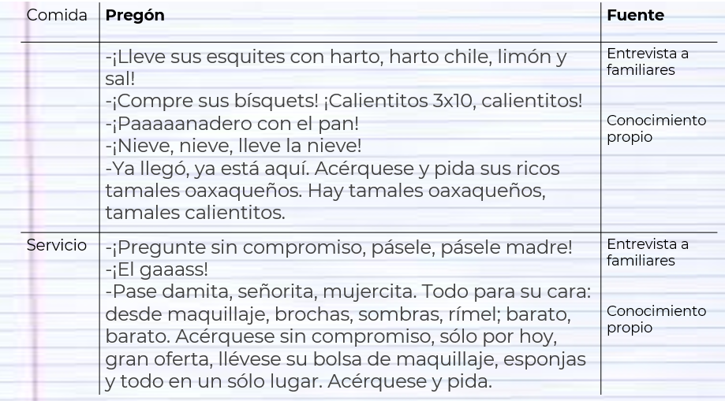

Puedes trazar una tabla como la mostrada para registrar los pregones, organizados según el criterio que hayas elegido, en este caso, por el tipo de servicio que ofrecen, más la fuente de donde lo obtuvieron.

Ahora, los dichos. Al igual que los pregones, tienen rima y suelen usar un sentido figurado para poderse entender

Por ejemplo.

- La tercera es la vencida.
- Agarrar a alguien con las manos en la masa.
- Ya se me prendió el foco.
- Está que no lo calienta ni el sol.
- Le echas mucha crema a tus tacos.
- Me dio el avión.

Los dichos suelen comparar elementos irreales con los reales o bien utilizar el lenguaje figurado para referirse a una o varias características de algo inanimado.

Escucha los siguientes dicho, puedes preguntarle a alguien si es el caso que no lo entiendas.

- Audio 8
https://aprendeencasa.sep.gob.mx/multimedia/RSC/Audio/202102/202102-RSC-PDVPguuaVf-audio_8.mp3

- Audio 9
https://aprendeencasa.sep.gob.mx/multimedia/RSC/Audio/202102/202102-RSC-2ZDN6nlJCO-audio_9.mp3

- Audio 10
https://aprendeencasa.sep.gob.mx/multimedia/RSC/Audio/202102/202102-RSC-BqSx132Zxz-audio_10.mp3

- Audio 11
https://aprendeencasa.sep.gob.mx/multimedia/RSC/Audio/202102/202102-RSC-UwWjadPukH-audio_11.mp3

- Audio 12
https://aprendeencasa.sep.gob.mx/multimedia/RSC/Audio/202102/202102-RSC-UwWjadPukH-audio_11.mp3

- Audio 13
https://aprendeencasa.sep.gob.mx/multimedia/RSC/Audio/202102/202102-RSC-eJeaycVjVt-audio_13.mp3

- Audio 14
https://aprendeencasa.sep.gob.mx/multimedia/RSC/Audio/202102/202102-RSC-VnvPNZtF96-audio_14.mp3

Como escuchaste, los dichos acortan las expresiones y brindan un sentido cómico a ciertas frases. Como recordarás, son varios los tipos de fuentes, tanto orales como escritas, las que pueden consultar.

El significado que tengan y el matiz que den a las situaciones en las que se usan varía de un dicho a otro. Por ello, tambien los clasificaras para incluirlos en la antología. Pero primero es necesario comprender qué significado tienen.

El dicho “tomar al toro por los cuernos”, es no darles la espalda a los problemas.

El dicho “Ves que el niño es risueño y todavía le haces cosquillas” casi por lo general se emplea para decir que no se toque un tema, pues se sabe que va a terminar mal.

Andar de “mírame y no me toques” significa que alguien esté de mal humor y que cualquier motivo puede ocasionar que se enfade más.
“De lengua me echo un taco”, puede referirse a que una persona es muy chismosa o alardea demasiado y al final no hace nada

“Qué Pachuca por Toluca”, expresa un “¿qué paso?” lo interesante de éste es el juego de sonidos.

“Patitas pa’ qué las quiero” cuando debemos de correr o huir.

“Echar la casa por la ventana”, usa cuando alguien hizo una fiesta grande y sin reparar en los gastos.

¿Cómo los clasificarías? Quizás por la intención: los que se usan para saludar, lo que sirven para describir a una persona, etc.

Observa la siguiente tabla y traza una en tu cuaderno.
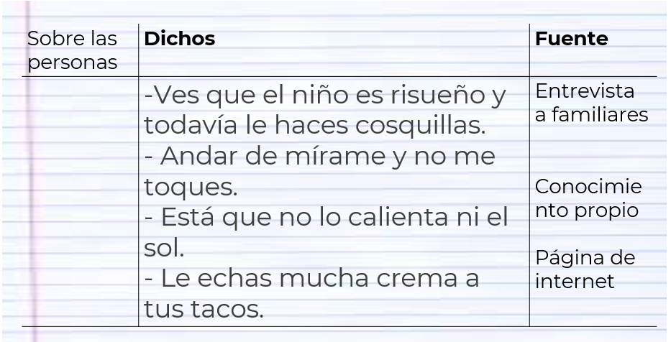

Escribe los dichos que elegiste e incluye la fuene de donde los obtuviste.

Finalmente, los refranes, observa los siguientes ejemplos:

- El que es perico donde quiera es verde.
- El que con lobos anda a aullar se enseña.
- Más vale malo por conocido que bueno por conocer.
- Más vale prevenir que lamentar.
- De limpios y tragones están llenos los panteones.

Para poder clasificar los refranes también es importante reconocer las situaciones en las que se usan o qué enseñanza transmiten.

Por ejemplo, el primer refrán, “el que es perico donde quiera es verde”, significa que una persona mantiene sus cualidades en cualquier situación.

Cuando te regañan en casa por tener malas amistades, puede que te digan: “el que con lobos anda a aullar se enseña”, y quizás no esté tan errado el refrán.

“Más vale malo por conocido que bueno por conocer” se refiere a que es mejor quedarse con alguien o en una situación que ya sabemos cómo es, que arriesgarnos a conocer a alguien o algo nuevo.

“Más vale prevenir que lamentar” nos explica que debemos ser precavidos, antes de que pase una desgracia.

“De limpios y tragones están llenos los panteones” se refiere a que todos los excesos para la salud son malos.

Escucha algunos refranes y considera los de tu interes.

- Audio 15
https://aprendeencasa.sep.gob.mx/multimedia/RSC/Audio/202102/202102-RSC-vmM2u16rNo-audio_15.mp3

- Audio 16
https://aprendeencasa.sep.gob.mx/multimedia/RSC/Audio/202102/202102-RSC-2uwn8vAszq-audio_16.mp3

- Audio 17
https://aprendeencasa.sep.gob.mx/multimedia/RSC/Audio/202102/202102-RSC-uWW2pgqeZl-audio_17.mp3

- Audio 18
https://aprendeencasa.sep.gob.mx/multimedia/RSC/Audio/202102/202102-RSC-9dZyGQgDib-audio_18.mp3

- Audio 19
https://aprendeencasa.sep.gob.mx/multimedia/RSC/Audio/202102/202102-RSC-o1Z7e31s4k-audio_19.mp3

- Audio 20
https://aprendeencasa.sep.gob.mx/multimedia/RSC/Audio/202102/202102-RSC-qUGXgcZ1uH-audio_20.mp3

- Audio 21
https://aprendeencasa.sep.gob.mx/multimedia/RSC/Audio/202102/202102-RSC-vKMwTeolSt-audio_21.mp3

- Audio 22
https://aprendeencasa.sep.gob.mx/multimedia/RSC/Audio/202102/202102-RSC-gPxwRsaAIB-audio_22.mp3

¿Identificaste alguno?

Observa la siguiente tabla.

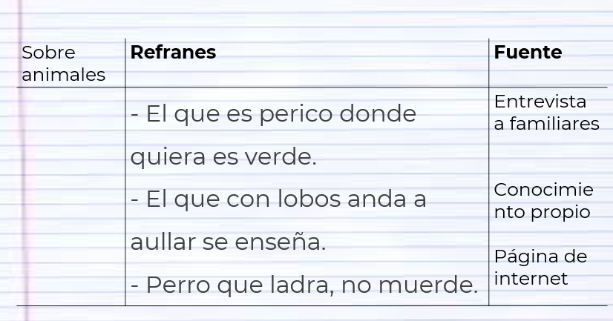

Registra en una tabla los refranes que incluirás y asignen un criterio de clasificación y fuente.

Identifica en la siguiente tabla, cuales son dichos, pregones y refranes.

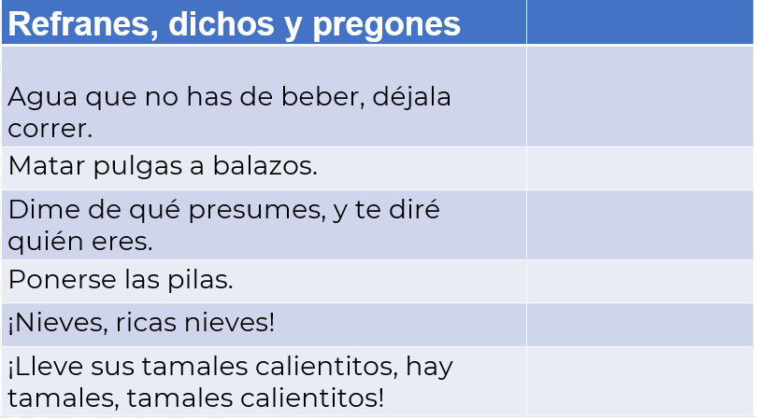

El reto de hoy:

Observa las siguientes imágenes, piensa qué situación representa y considera qué tipo de refrán dicho o pregón encajaría mejor con la imagen y define qué tipo de expresión se trata.

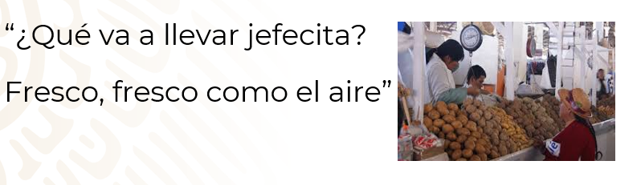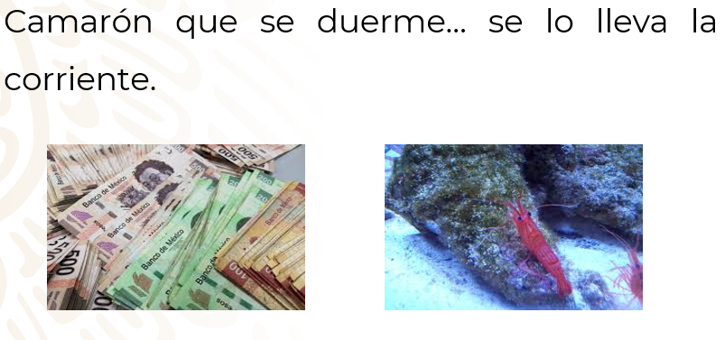

Es importante conocer y reproducir estas expresiones de nuestro lenguaje, pues los refranes, dichos y pregones, son parte de las raíces mexicanas.

Recapitula lo visto en la sesión.

Recordaste las definiciones de refrán, dicho y pregón, tomando en cuenta que cada uno tiene sus propios elementos y características que los hacen únicos; además, escuchaste sonidos donde no se utiliza la voz para hacer referencia a un producto o servicio.

Escuchaste pregones y viste ejemplos de estos; también, escuchaste refranes y dichos populares de tu país.

Diferenciaste un dicho de un pregón y un refrán.

Aprendiste que las palabras, a pesar de las variantes, forman parte de nuestra cultura, pues, sin éstas, perderíamos parte de nuestra identidad.

¡Buen trabajo!

Gracias por tu esfuerzo.

Para saber más:
Lecturas

https://libros.conaliteg.gob.mx/secundaria.html

